Назарово
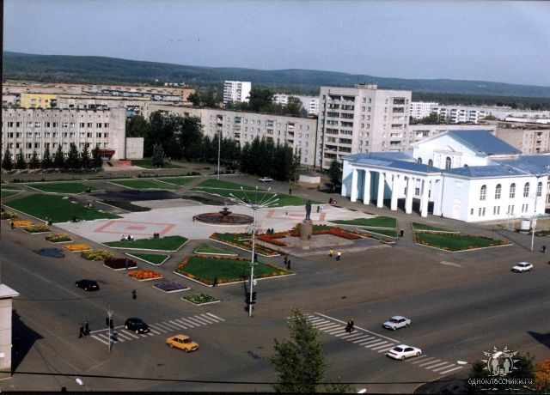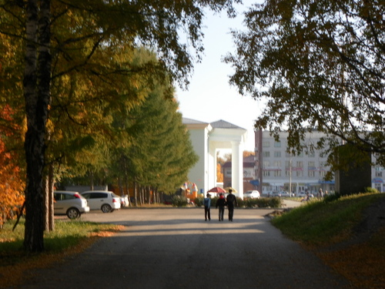

ИНФОРМАЦИЯ О ДОЛЖНОСТНЫХ ЛИЦАХ
АДМИНИСТРАЦИИ ГОРОДА НАЗАРОВО,
ответственных за оказание содействия участникам программ переселения
в приобретении жилья у надежных застройщиков,
а также в адаптации на новом месте жительства:

Ищенко Светлана Валентиновна – Начальник отдела архитектуры и градостроительства Администрации города Назарово, тел. 8 (39155)5-10-82, Адрес: г. Назарово, ул. К.Маркса, №19/1;

Куликов Борис Иванович – Главный врач КГБУЗ «Назаровская районная больница», тел. 8 (39155)5-32-75, Адрес: г. Назарово, ул. 30 лет ВЛКСМ, № 94;

Лебедева Людмила Владимировна - Руководитель Управления социальной защиты населения Администрации города Назарово, тел. 8 (39155) 5-61-76, Адрес: г. Назарово, ул. Советская, № 1 «А».

Основание населенного пункта на берегу р. Чулым относится к 1700 году. История города неотделима от истории того маленького поселения, что основал на берегу Чулыма Назарий Потюков в 1700 году. Имя Назария и носит до сей поры город. С 1864 года Назаровская стала селом (волостным центром), с 1924 – районным центром, с 1946 – рабочим поселком при угольном разрезе, с 1961 – городом. В настоящее время Законом Красноярского края №13-3122 от 25.02.05 муниципальное образование город Назарово наделен статусом городского округа.
Муниципальное образование город Назарово расположено в юго-западной части Красноярского края, в Причулымской лесостепной зоне, в 239 км к западу от г. Красноярска.
Население города составляет 51 965 человек на 01.01. 2014.
Город имеет выгодное экономико-географическое положение, расположенный на пересечении транспортных магистралей и реки Чулым, имеет хорошее автотранспортное сообщение с краевым центром.
2011 год — г. Назарово являлся «Культурной столицей Красноярского края».
Учреждения культуры: МУК Музейно-выставочный центр; МУК Городской дворец культуры; МУК Культурно-досуговое объединение «Энергетик»; МБУК Культурно-досуговый центр «Юбилейный»; Городская библиотечная сеть; Кинотеатр «Юбилейный».
Электрофицированая железнодорожная линия «Ачинск-Абакан» и автодорога краевого значения «Ачинск-Шира-Троицкое» обеспечивают выход городу на основную транспортную сеть России.
На развитие города оказало влияние выгодное экономико-географическое положение и наличие минерально-сырьевых ресурсов (месторождение бурого угля Канско-Ачинского бассейна).
Промышленный потенциал города характеризуется наличием промышленных предприятий: ОАО «СУЭК» Разрез Назаровский», Назаровская ГРЭС, ОАО Восточно-Сибирский завод металлоконструкций, ОАО «Энергозащита» филиал завод ТИИК, МУП «Назаровский хлеб», Назаровский ф-л ОАО «Вимм-Билль-Данн» - Назаровское молоко, ООО «Завод железобетонных конструкций», ООО «Щебёночный завод», ООО «Агрозапчасть». Коммунальные предприятия: ООО «Водоканал», ООО «Жилкосервис», ООО «Электросети», ООО «Тепло+», ООО «ТРЭЖ».

